міністерство освіти і науки україни
ХАРКІВСЬКИЙ НАЦІОНАЛЬНИЙ УНІВЕРСИТЕТ
МІСЬКОГО ГОСПОДАРСТВА імені О. М. БЕКЕТОВА

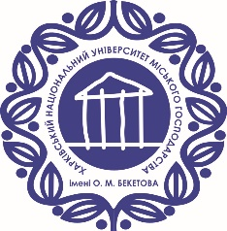

МЕТОДИЧНІ РЕКОМЕНДАЦІЇ

до самостійного вивчення
навчальної дисципліни

«Воднева ЕНЕРГЕТИКА»

(для здобувачів першого (бакалаврського) рівня вищої освіти
всіх форм навчання зі спеціальності
141 – Електроенергетика, електротехніка та електромеханіка,
освітня програма «Нетрадиційні та відновлювальні джерела енергії»)

Харків
ХНУМГ ім. О. М. Бекетова
2023

Методичні рекомендації до самостійного вивчення навчальної дисципліни «Воднева енергетика» (для здобувачів першого (бакалаврського) рівня вищої освіти всіх форм навчання зі спеціальності 141 – Електроенергетика, електротехніка та електромеханіка, освітня програма «Нетрадиційні та відновлювальні джерела енергії») / Харків. нац. ун-т міськ. госп-ва ім. О. М. Бекетова ; уклад. : О. В. Сенецький, Я. Б. Форкун. – Харків : хнУмг ім. О. М. Бекетова, 2024. – 20 с.

Укладачі: д-р. техн. наук, c. н. с. О. В. Сенецький
канд. техн. наук, доц. Я. Б. Форкун,

Рецензент
О. Б. Єгоров, кандидат технічних наук, доцент кафедри альтернативної електроенергетики та електротехніки Харківського національного університету міського господарства імені О. М. Бекетова

Рекомендовано кафедрою альтернативної електроенергетики та
електротехніки, протокол № 5 від ___ грудня 2023 р.

